الأمم المتحدة |  | PIC
     | برنامج الأمم المتحدة للبيئة  منظمة الأمم المتحدة للأغذية والزراعة | Distr.  GENERAL  UNEP/FAO/PIC/INC.10/11  23 June 2003  ARABIC  ORIGINAL: ENGLISH

لجنة التفاوض الحكومية الدولية لوضع صك دولي ملزم قانوناً لتطبيق إجراء الموافقة المسبقة عن علم على مواد كيميائية ومبيدات آفات معينة خطرة متداولة في التجارة الدولية

الدورة العاشرة
جنيف، 17 – 21 تشرين الثاني/نوفمبر 2003
البند 4 (ﻫ) ‘1‘ من جدول الأعمال المؤقت∗

المسائل الناشئة عن الدورة الرابعة
للجنة المؤقتة لاستعراض المواد الكيميائية

هيدرازيد المالئيك – حالة تنفيذ المقرر 8/3

مذكرة من الأمانة

مقدمة

1 - وافقت لجنة التفاوض الحكومية الدولية خلال دورتها الثامنة في مقررها 8/3 (الوارد في المرفق الأول بالوثيقة UNEP/FAO/PIC/INC.8/19) على التوصية التي قدمتها اللجنة المؤقتة لاستعراض المواد الكيميائية بألا يصبح هيدرازيد المالئيك خاضعا لإجراء الموافقة المسبقة عن علم، وعلى عدم إعداد وثيقة توجيه لمقرر.

2 - وخضعت الموافقة على توصية اللجنة المؤقتة لاستعراض المواد الكيميائية لتأكيد كتابي يقدم للأمانة من جانب أربعة منتجين محددين يعملون في التجارة الدولية (يونيرويال للكيمائيات، ودريكسيل للكيمائيات، ومنتجات المعارض، واوتسوكا للكيمائيات) في كانون الثاني/يناير 2002 بأن مستوى الهيدرازين الطليق لا يتجاوز جزء واحد في المليون، والتزامهم بالعمل على الامتثال لمواصفات منظمة الأمم المتحدة للأغذية والزراعة بشأن ملح البوتاسيوم المشكل من هيدرازيد المالئيك قبل الأول من كانون الثاني/يناير 2004.

3 - والغرض من هذه المذكرة هو تزويد لجنة التفاوض الحكومية الدولية بتقرير عن حالة تنفيذ المقرر 8/3، والتماس التوجيه بشأن الإجراءات الممكنة الأخرى.

ألف - معلومات أساسية

4 - تناولت اللجنة المؤقتة لاستعراض المواد الكيميائية خلال دورتها الأولى قضايا السياسات العامة ذات الصلة بإضافة بعض المواد الكيميائية إلى إجراء الموافقة المسبقة عن علم على أساس إجراءات المراقبة المتعلقة بالملوثات وليس بالنسبة للمواد الكيميائية ذاتها. وقدمت اللجنة المؤقتة توصية عامة للجنة التفاوض الحكومية الدولية بشأن مسألة الملوثات إلا أنها قررت إحالة مسألة المواد الكيميائية التي أبلغ عن فرض حظر على استعمالها أو تقييد هذا الاستعمال بشدة على أساس مستويات محددة من الملوثات إلى لجنة التفاوض الحكومية الدولية (انظر الفقرات 33-38 والمرفق الأول، والقسم "هاء" والمرفق الثالث، وأيضا المرفق السادس والقسم ألف من الوثيقة UNEP/FAO/PIC/ICRC.1/6).

5 - وقررت لجنة التفاوض الحكومية الدولية خلال دورتها السابعة بمقتضى مقررها 7/5 (الوارد في المرفق الأول بالوثيقة UNEP/FAO/PIC/INC.7/15) بأن تطبق اللجنة المؤقتة لاستعراض المواد الكيميائية على أساس تجريبي ودون الإجحاف بأي سياسة توضع في المستقبل بشأن الملوثات، نهجين لدى دراستها لهيدرازيد المالئيك، والهدرازين التي هي مادته غير النقية، وتقديم تقرير عن النتيجة إلى لجنة التفاوض الحكومية الدولية خلال دورتها الثامنة.

6 - وتدارست اللجنة المؤقتة لاستعراض المواد الكيميائية فى دورتها الثانية مسألة هيدرازيد المالئيك، وأوصت لجنة التفاوض الحكومية الدولية بعدم إدراج هذه المادة فى الإجراء المؤقت للموافقة المسبقة عن علم بشرط استيفاء بعض الشروط من جانب المنتجين المحددين الأربع (امتسوكو للكيميائيات، اليابان، ومنتجات المعارض، ودريكسيل وينيرويال، الولايات المتحدة الأمريكية). وترد التوصية المقدمة للجنة التفاوض الحكومية الدولية والمبررات الكامنة وراءها في المرفق الرابع بتقرير الدورة الثانية UNEP/FAO/PIC/ICRC.2/11).

7 - وقدم رئيس اللجنة المؤقتة، خلال الدورة الثامنة للجنة التفاوض الحكومية الدولية، التوصية المشار إليها أعلاه بشأن هيدرازيد المالئيك. واسترعى الاهتمام إلى الشرط الذي يقضى بأنه فى حالة إخفاق منتجي هيدرازيد المالئيك فى تقديم تأكيد بأن مستوى الهيدرازين الطليق لا يتجاوز جزءا فى المليون، تحال المسألة إلى اللجنة المؤقتة لاستعراض المواد الكيميائية التي يتعين عليها عندئذ أن تدرس الإجراء الذي ينبغي اتخاذه (أنظر الفقرات 39-45 والمرفق الأول (المقرر 8/3 من الوثيقة UNEP/FAO/PIC/INC.8/19).

8 - وفى هذا السياق، لوحظ أن الاتفاقية لا تشمل المنتجات التي لم تدخل التجارة الدولية، وأن هيدرازيد المالئيك المنتج في الصين كان للاستخدام المحلى. ونظرا لأن هذا المنتج لم يصدر، لم يكن هناك أي التزام على منتجي هذا البلد بتقديم تأكيد بمستوى الهيدرازين الطليق (أنظر الفقرتين 12 و 13 من الوثيقة UNEP/FAO/PIC/INC.9/INF3).

9 - ويتضمن المرفق الأول بهذه الوثيقة المقرر 8/3 الذي أصدرته لجنة التفاوض الحكومية الدولية خلال دورتها الثامنة.

10 - وفى أعقاب الدورة الثامنة للجنة التفاوض الحكومية الدولية، قدمت السلطات الوطنية المعنية فى اليابان للأمانة المزيد من المعلومات عن حالة إنتاج هيدرازيد المالئيك فى ذلك البلد. وقد ذكر في حالة اوهتسوكو للكيميائيات أن المنتج يحتوى على أقل من جزء فى المليون من الهيدرازين الطليق، ولا ينتج إلا للاستخدام المحلى. كما تم تحديد منتج آخر هو شركة الهيدرازيد اليابانية. وتنتج هذه الشركة ملح الكولين المشكل من هيدرازيد مالئيك. ولوحظ أن محتوى الهيدرازين الطليق في المنتج يزيد بدرجة كبيرة أثناء التخزين مما يؤدي إلى تجاوز المستوى للجزء فى المليون. وأشارت وزارة الزراعة والغابات ومصايد الأسماك في اليابان إلى أنها تعمل مع المنتج لإيجاد خيارات ممكنة بما في ذلك الإلغاء الطوعي وتحسين نوعية المنتج، وإبقاء مستوى الهيدرازين الطليق في مستوى أقل من جزء في المليون. وسوف تبقى الوزارة اللجنة المؤقتة لاستعراض المواد الكيميائية، ولجنة التفاوض الحكومية الدولية على علم بالوضع. ويتضمن المرفق الثاني بهذه المذكرة الرسالة التي تحتوى على هذه المعلومات.

11 - وخلال الدورة التاسعة للجنة التفاوض الحكومية الدولية، أعرب ممثل إحدى منظمات التكامل الاقتصادي الإقليمية عن عميق القلق إزاء الإخفاق الواضح لبعض المنتجين في الامتثال للشرط الوارد فى الفقرة الثانية من المقرر 8/3 حيث يتعين عليهم تأكيد التزامهم بالعمل على الامتثال لمواصفات منظمة الأمم المتحدة للأغذية والزراعة قبل الأول من كانون الثاني/يناير 2004 وشعر بقلق خاص لعلمه بأنه قد تم تحديد أحد المنتجين اليابانيين على أنه ينتج ملحة الكولين المشكل من هيدرازيد المالئيك بمحتوى هيدرازين يتجاوز جزء واحد في المليون. وقد أثار ذلك شكوكا خطيرة إزاء استمرار سلامة المقرر 8/3 بعدم إدراج هيدرازيد المالئيك في إجراء الموافقة المسبقة عن علم (انظر الفقرة 61 من الوثيقة UNEP/FAO/PIC/INC.8/21).

12 - ورد ممثل اليابان بأن السلطات المعنية فى بلده أبلغت بأنه قد أجرت قياسا لمحتوى الهيدرازين في هيدرازيد المالئيك الذى تنتجه شركة الهيدرازين اليابانية، ووجدت أنه يقل عن جزء واحد في المليون. وتعد هذه السلطات الآن تقريرا عن هذا الاستقصاء، وسوف تقدم حكومة اليابان النتائج كتابة إلى الأمانة (الفقرة 62 من نفس المرجع).

13 - وذكر تقرير قدمته للأمانة حكومة اليابان في كانون الأول/ديسمبر 2002 أن ملح الكولين المشكل من هيدرازيد المالئيك الذى تنتجه شركة الهيدرازين اليابانية قد صدر إلى جمهورية كوريا. وأظهر تحليل لعينات تمثيلية من ملح الكولين المشكل من هيدرازيد المالئيك أن مستوى الهيدرازين الطليق يتراوح بين 0.2 و 0.5 جزء في المليون. كما لوحظ أن تحليل المواد المتاحة من مخازن تجار التجزئة في اليابان أظهر أن مستويات الهيدرازين الطليق تزيد عن 2 جزء في المليون. ولم يتقدم المنتج للحصول على مواصفات منظمة الأمم المتحدة للأغذية والزراعة. ويرد التقرير في المرفق الثاني بهذه المذكرة.

14 - وكان أمام الدورة الرابعة للجنة المؤقتة لاستعراض المواد الكيميائية تقرير حالة أعدته الأمانة (الوثيقة UNEP/FAO/PIC/INC.4/14). ولوحظ (انظر الفقرات 94 -97 من الوثيقة UNEP/FAO/PIC/ICRC.4/18) بأنه فيما يتعلق بملح البوتاسيوم المشكل من هيدرازيد المالئيك قدم أحد المنتجين الثلاثة في الولايات المتحدة بيانات كافية تبرر أحد مواصفات منظمة الأغذية والزراعة، وأن المنتجين الآخرين قدما معلومات ذات صلة سوف ينظرها الاجتماع المشترك بين منظمة الأغذية والزراعة ومنظمة الصحة العالمية بشأن مواصفات المبيدات في حزيران/يونيه 2003. ورأى أحد المنتجين المحددين في الصين، ومنتج في جمهورية كوريا وآخر في اليابان أن مواصفات منظمة الأغذية والزراعة غير مطلوبة بالنظر إلى منتجاتهم للاستخدام المحلى فقط. ويبدو أن شروط المقرر 8/3 بشأن ملح البوتاسيوم المشكل من هيدرازيد المالئيك لم تستوف.

15 - كما لاحظت اللجنة المؤقتة لاستعراض المواد الكيميائية أن هناك مسارين محتملين للعمل فيما يتعلق بملح الكولين المشكل من هيدرازيد المالئيك هما: توضيح مسألة ثبات ملح الكولين في المخازن، فإذا تبين أنه ثابت، طلبت مواصفات منظمة الأغذية والزراعة أما إذا كانت المادة غير ثابتة وتمثل مادة كيميائية تنطوى على ملوثات لا يمكن تجنبها، يجرى البدء في إعداد وثيقة توجيه مقرر بشأن ملح الكولين المشكل من هيدرازيد المالئيك. وحذر أحد الممثلين من أن إصدار وثيقة توجيه مقرر سوف تثير جوانب قلق أخرى تتجاوز مسألة مستويات الهيدرازين الطليق.

16 - ورحبت اللجنة بالتقرير المقدم من العضو من جمهورية كوريا بأن بلده يعتزم تعديل تشريعاته للامتثال لمواصفات منظمة الأغذية والزراعة الموصى بها في نهاية العام. كما لاحظت اللجنة أن السلطات الوطنية المعنية فى جمهورية كوريا سوف تقدم، حيثما يكون ممكنا، معلومات عن مستويات الهيدرازين الطليق فى ملح الكولين المشكل من هيدرازيد المالئيك المتوافر في ذلك البلد، ولاحظت أن هذا التحليل سوف يراعى أيضا ظروف تخزين المواد الفنية ويشير إلى المدة بين تاريخ إنتاجه وتاريخ أخذ العينة. وعلى هذا الأساس، وربما مع معلومات أخرى، سيمكن التأكيد بما إذا كان المنتج يتحلل، وأن الهيدرازين يشكل ملوثا لا يمكن تجنبه

17 - وتدارس الاجتماع الثاني المشترك بين منظمة الأغذية والزراعة ومنظمة الصحة العالمية مرة أخرى الاقتراح الخاص بمواصفات ملح البوتاسيوم المشكل من هيدرازيد المالئيك استنادا إلى البيانات المقدمة من منتجين من الولايات المتحدة (منتجات المعارض ودريكسيل). وكان لدى الاجتماع معلومات كافية لتبرير المواصفات إلا أن المنتج الأول (وينيرويال، شركة كرمبتون الآن) أخفق فى تقديم طريقة التحليل التي استخدمت في تحديد العنصر الفعال والهيدرازين الطليق وهى الطريقة التي تعتبر شرطا أساسيا لجميع المواصفات، وتستخدم كمرجع للمنتجين اللاحقين. وفى عدم توافر هذه المعلومات، لم يتمكن الاجتماع من إعطاء موافقته النهائية على المواصفات الخاصة بملح البوتاسيوم المشكل من هيدرازيد المالئيك. وبمجرد توافر المنهجية التحليلية اللازمة، سيمكن وضع الصيغة النهائية للمواصفات. ولا يتوقع توافر المعلومات المطلوبة عن طريقة التحليل المستخدمة قبل الدورة العاشرة للجنة التفاوض الحكومية الدولية.

18 - ولم تتوافر حتى حزيران/يونيه 2003 أية معلومات أخرى من اليابان أو جمهورية كوريا بشأن استمرار إنتاج وتجارة ملح الكولين المشكل من هيدرازيد المالئيك ومستويات الهيدرازين الذي تحتويه ومدى ثباته.

باء – الإجراء المحتمل من جانب اللجنة المؤقتة لاستعراض المواد الكيميائية

19 - قد ترغب اللجنة في استعراض الحالة الراهنة لتنفيذ المقرر 8/3 المعنى بملح البوتاسيوم المشكل من هيدرازيد المالئيك، والنظر فيما يلزم من أعمال متابعة أخرى بشأن ملح الكولين المشكل من هيدرازيد المالئيك.

المرفق الأول

المقرر 8/3: هيدرازيد المالئيك

إن لجنة التفاوض الحكومية الدولية،

1 - تقر بتوصية اللجنة المؤقتة لاستعراض المواد الكيميائية بألا يصبح هيدرازيد المالئيك خاضعاً للإجراء المؤقت للموافقة المسبقة عن علم وبألا توضع لها وثيقة توجيه القرار؛

2 - تُخضع الفقرة 1 لتأكيد كتابي يرسل إلى الأمانة من المنتجين الأربعة المحددين المشاركين في التجارة الدولية (المادة الكيميائية يونيرويال، المادة الكيميائية دركسيل، منتجات المعارض، وكيماويات أوتسوكا) وذلك بحلول 1 كانون الثاني/يناير 2002 بأن مستوى الهيدرازين الطليق لا يزيد على جزء واحد في المليون ولإلتزامهم بالتماس المواصفات من منظمة الأمم المتحدة للأغذية والزراعة لملح البوتاسيوم المشكّل من الهيدرازيد المالئيك والامتثال لتـلك المواصفات بحلول 1 كانون الثاني/يناير 2004؛

3 - تقرر أن هذا القرار ينبغي ألا يخل بأي سياسة تتبع في المستقبل بشأن الملوثات أو يشكل سابقة في هذا الشأن؛

4 - تطلب إلى السلطات الوطنية المعينة ذات الصلة أن تشجع كل منتج محدد على تزويد الأمانة بتأكيد كتابي بحلول 1 كانون الثاني/يناير 2002 بأن مستوى الهيدرازين الطليق لا يزيد على جزء واحد في المليون وأنه ملتزم بإلتماس مواصفات منظمة الأمم المتحدة للأغذية والزراعة لملح البوتاسيوم المشكّل من هيدرازيد المالئيك والامتثال لها بحلول 1 كانون الثاني/يناير 2004؛

5 - تطلب أن تقـدم تأكيـدات منتجي هيـدرازيد المالئيك بأن مستوى الهيدرازين الطليق لا يزيد على جزء واحد في المليون إلى الأمانة عن طريق السلطة المعينة ذات الصلة؛

6 - تطلب إلى اللجنة المؤقتة لاستعراض المواد الكيميائية أن تستعرض ما إذا كانت تأكيدات المنتجين الأربعة المحددين لهيدرازيد المالئيك بأن مستوى الهيدرازين لا يزيد على جزء واحد في المليون قد قدمت إلى الأمانة بحلول 1 كانون الثاني/يناير 2002 وأن تستعرض البيانات وتقدم تقريراً عن ذلك إلى لجنة التفاوض الحكومية الدولية في دورتها التاسعة؛

7 - تطلب إلى السلطات الوطنية المعينة أن تحدد المنتجين الإضافيين لهيدرازيد المالئيك المتداول في التجارة الدولية وأن تقدم هذه المعلومات إلى الأمانة لتنظر فيها اللجنة المؤقتة لاستعراض المواد الكيميائية؛

8 - تشجع منظمة الأمم المتحدة للأغذية والزراعة على إعطاء الأولوية لإعداد المواصفات لملح البوتاسيوم المشكّل من هيدرازيد المالئيك؛

9 - تطلب إلى السلطات الوطنية المعينة توخي المزيد من الدقة في المستقبل حيال وصفها للمواد الكيميائية الخاضعة لإجراءاتها التنظيمية المبلّغ عنها، وذلك لتجنب حمل اللجنة المؤقتة لاستعراض المواد الكيميائية على تفسير الإخطارات والبت في أيٍ من المواد الكيميائية ينبغي أن ينظر فيها؛

10 - تطلب إلى اللجنة المؤقتة لاستعراض المواد الكيميائية أن تتابع التقدم المحرز فيما يتعلق بإعداد منظمة الأمم المتحدة للأغذية والزراعة لمواصفات ملح البوتاسيوم المشكّل من هيدرازيد المالئيك وأن تقدم تقريراً عن ذلك إلى لجنة التفاوض الحكومية الدولية في دورتها التاسعة.

المرفق الثاني

رسالة من السلطات الوطنية المعنية في اليابان بشأن منتجي هيدرازيد المالئيك في اليابان.

تقرير من وزارة الزراعة والغابات ومصايد الأسماك، اليابان (5 كانون الأول/ديسمبر 2002).

وزارة الزراعة والغابات ومصايد الأسماك
مكتب إدارة المواد الكيميائية الزراعية
قسم المواد الزراعية
1-2-1, Kasumigaseki, Chiyoda-ku,
100-8950, Tokyo, Japan

إلى السيد ن. أ. فان دير جراف
الأمين التنفيذى لاتفاقية روتردام

الموضوع: هيدرازيد المالئيك

عزيزي السيد ن. أ. فان دير جراف

فيما يتعلق بالمقرر الذي اتخذ خلال الدورة الخامسة للجنة التفاوض الحكومية الدولية – الموافقة المسبقة عن علم، والرسالة المؤرخة فى 6 تشرين الثاني/نوفمبر 2001، تود اليابان أن تخطر عن منتج محدد لهيدرازيد المالئيك في اليابان.

لقد حددت اليابان أحد المنتجين وهو شركة هيدرازيد اليابانية المحدودة بالإضافة إلى اوتسوكا للكيميائيات المحدودة التي كان قد تم تحديدها من قبل فى اللجنة المؤقتة لاستعراض المواد الكيميائية، ولجنة التفاوض الحكومية الدولية بشأن اتفاقية الموافقة المسبقة عن علم. والمنتجون المحددون هم كالآتي:

- العناوين وجهات الاتصال
شركة اوهتسوكا للكيميائيات المحدودة. السيد أكاهيير اندوه
3-2-27 Ote Dori, Chuo-ku, 540-0021

شركة هيدرازيد اليابانية. المسؤول السيد ناوكى اوكينو
Iino Bide, 9F, 1-1, Uchisaiwai-cho 2-chome, Chiyoda-ku,

- عرض عام للمنتجات
اوهتسوكا للكيميائيات

تقوم هذه الشركة بانتاج ملح البوتاسيوم المشكل من هيدرازيد مالئيك الذي يحتوى على محتويات هيدرازين طليق أقل من جزء واحد في المليون. ويشهد بأن محتوى الهيدرازين الطليق لا يزيد خلال التخزين، وأنه يجرى إبقاء المستوى دون الجزء الواحد فى المليون، وحقيقة أن منتجات الشركة لا تصدر إلى بلدان أخرى ولا توزع إلا داخل اليابان.

وأخيرا تعتقد اليابان أن المنتجات لا تشكل أية مشكلة في نطاق إجراء الموافقة المسبقة عن علم.

شركة هيدرازيد اليابانية

كما حددت اليابان منتج آخر هو شركة هيدرازيد اليابانية التي تنتج الهيدرازين في اليابان. وتحيط اليابان علما أيضا بأنها كشفت أن الشركة تنتج ملح الكولين المشكل من هيدرازين المالئيك. واعتمادا على تحرياتنا والمعلومات المقدمة من المنتج عن منتجاته، تبين لنا أن محتوى الهيدرازين الطليق في هذه المنتجات سوف يزيد بدرجة كبيرة خلال التخزين ومن ثم فإن المستوى سوف يتجاوز الجزء الواحد في المليون.

وتعترف وزارة الزراعة والغابات ومصايد الأسماك اليابانية بأن هذه الحقيقة خطيرة وسوف تحدد مستوى قانوني للمحتويات القصوى من الهيدرازين في المبيدات. ومن ثم سوف يفرض حظر على بيع المنتجات التي تتجاوز المستوى في اليابان.

ويدرس المنتج إلغاء إنتاج هذا المنتج طوعيا أو تحسين هذا المنتج لإبقاء الهيدرازين الطليق أو تحسين هذا المنتج لإبقاء الهيدرازين الطليق دون الجزء الواحد في المليون. وسوف تشرف وزارة الزراعة والغابات ومصايد الأسماك وتتشاور مع المنتج بشأن الحل المحتمل وسوف تبلغ الوزارة اللجنة المؤقتة لاستعراض المواد الكيميائية ولجنة التفاوض الحكومية الدولية بالنتيجة. مع تحياتي

تالهيكو يوكوياما
نيابة عن
السيد كيوش ماواوا
مدير
مكتب إدارة المواد الكيميائية الزراعية
وزارة الزراعة والغابات ومصايد الأسماك
في اليابان

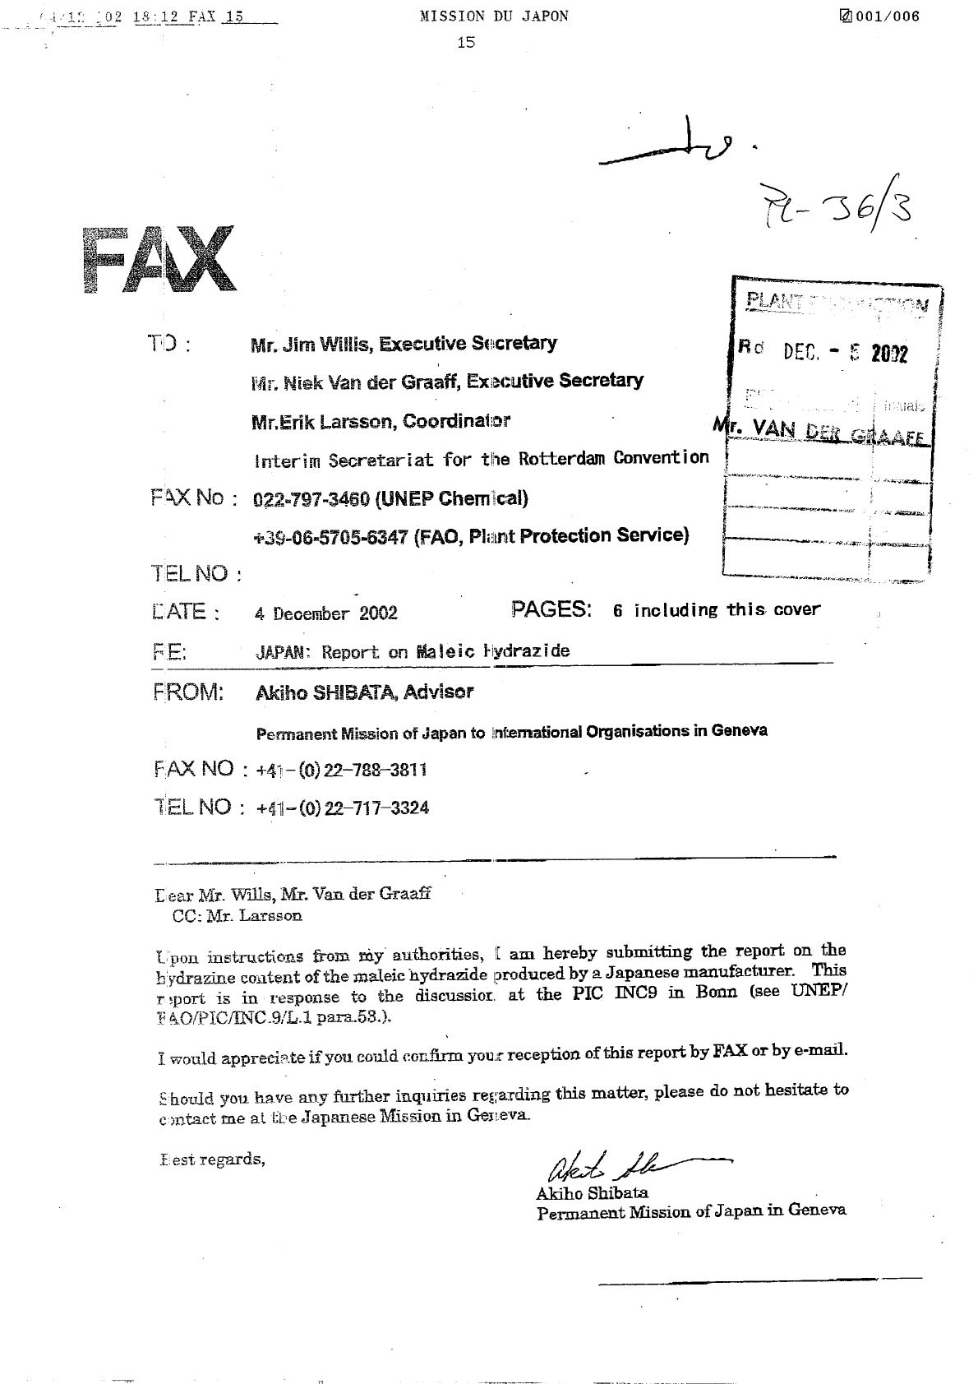

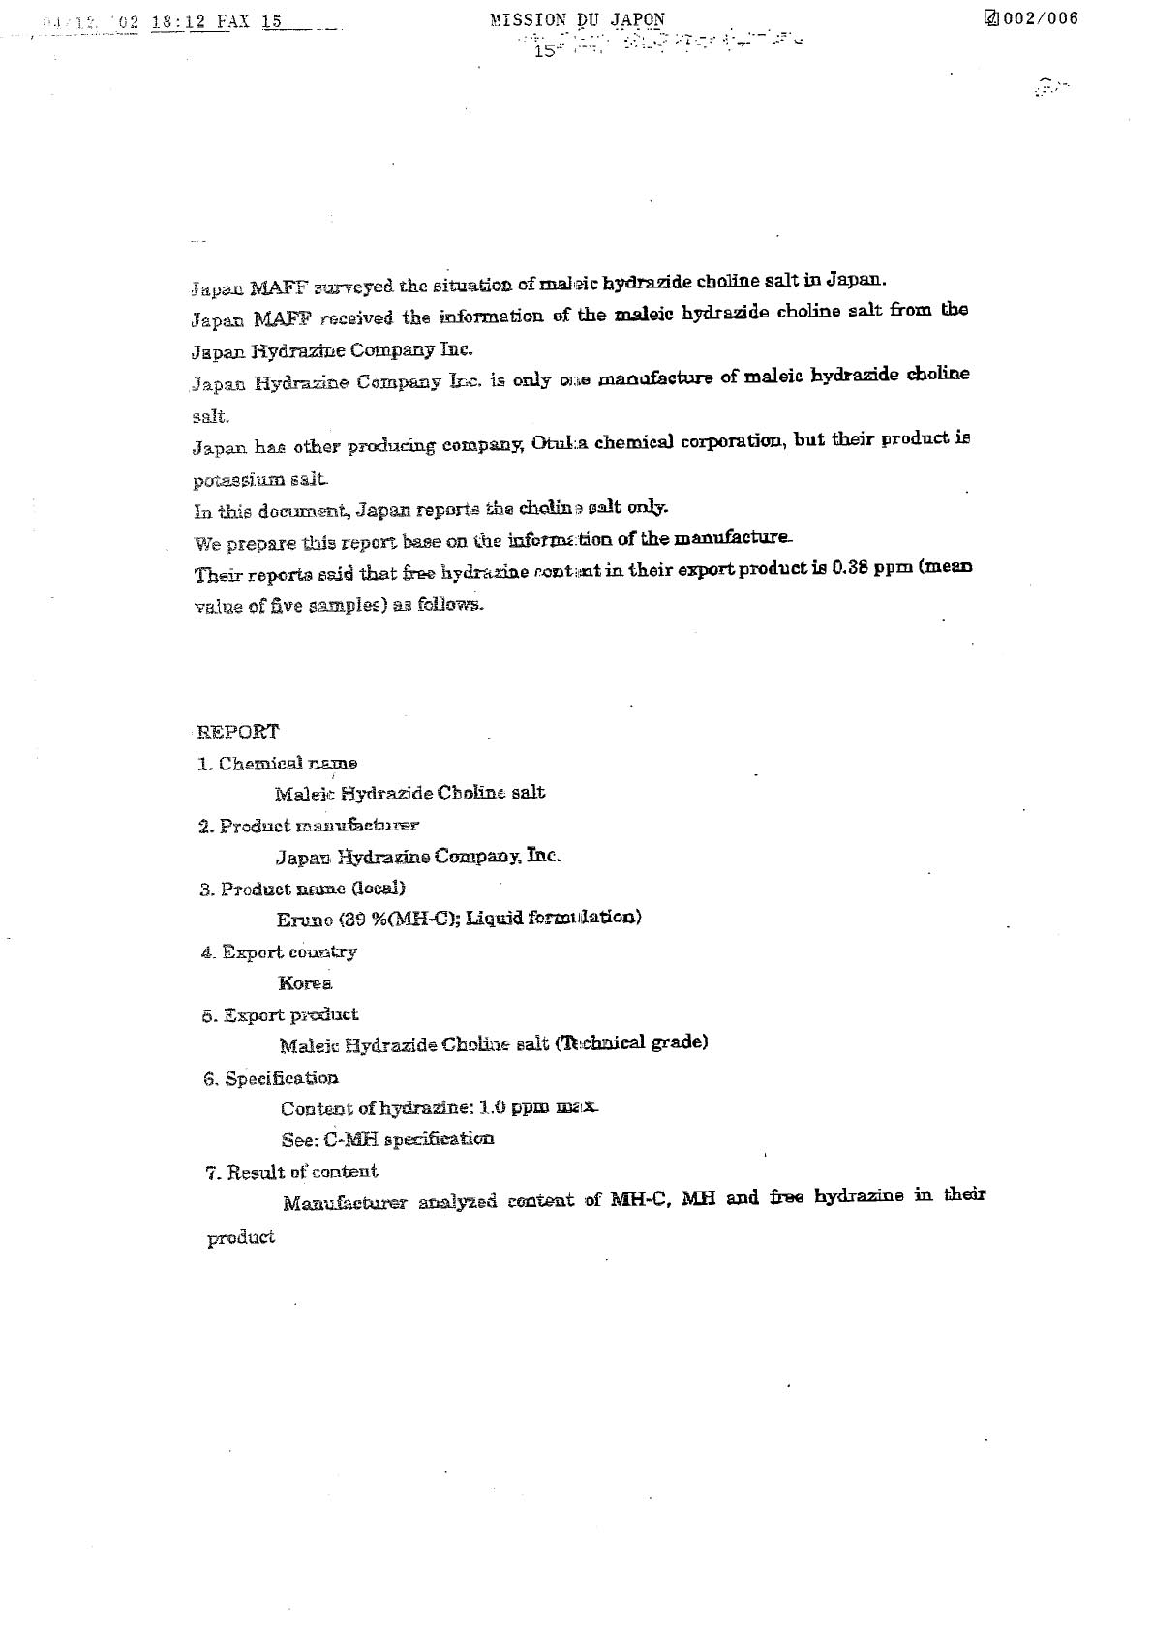

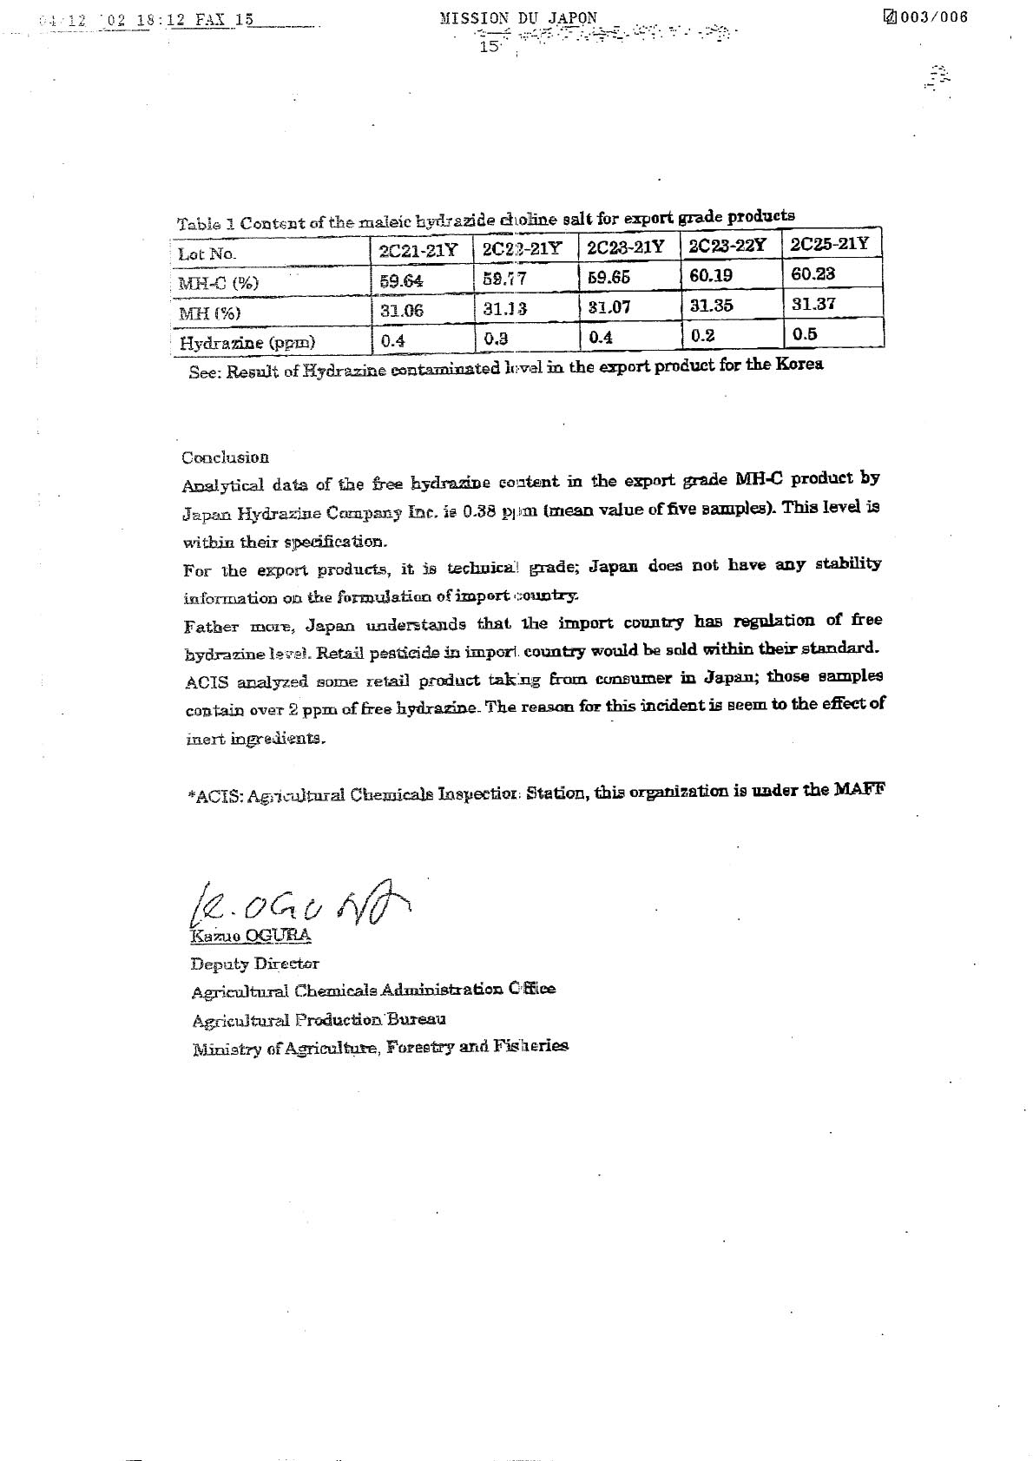
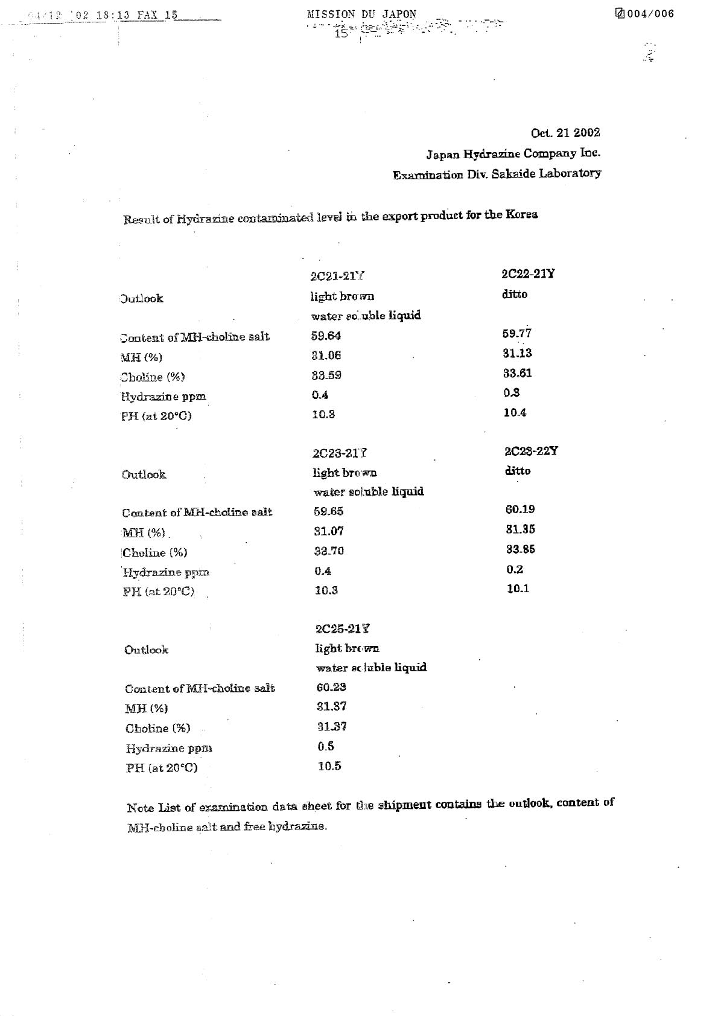

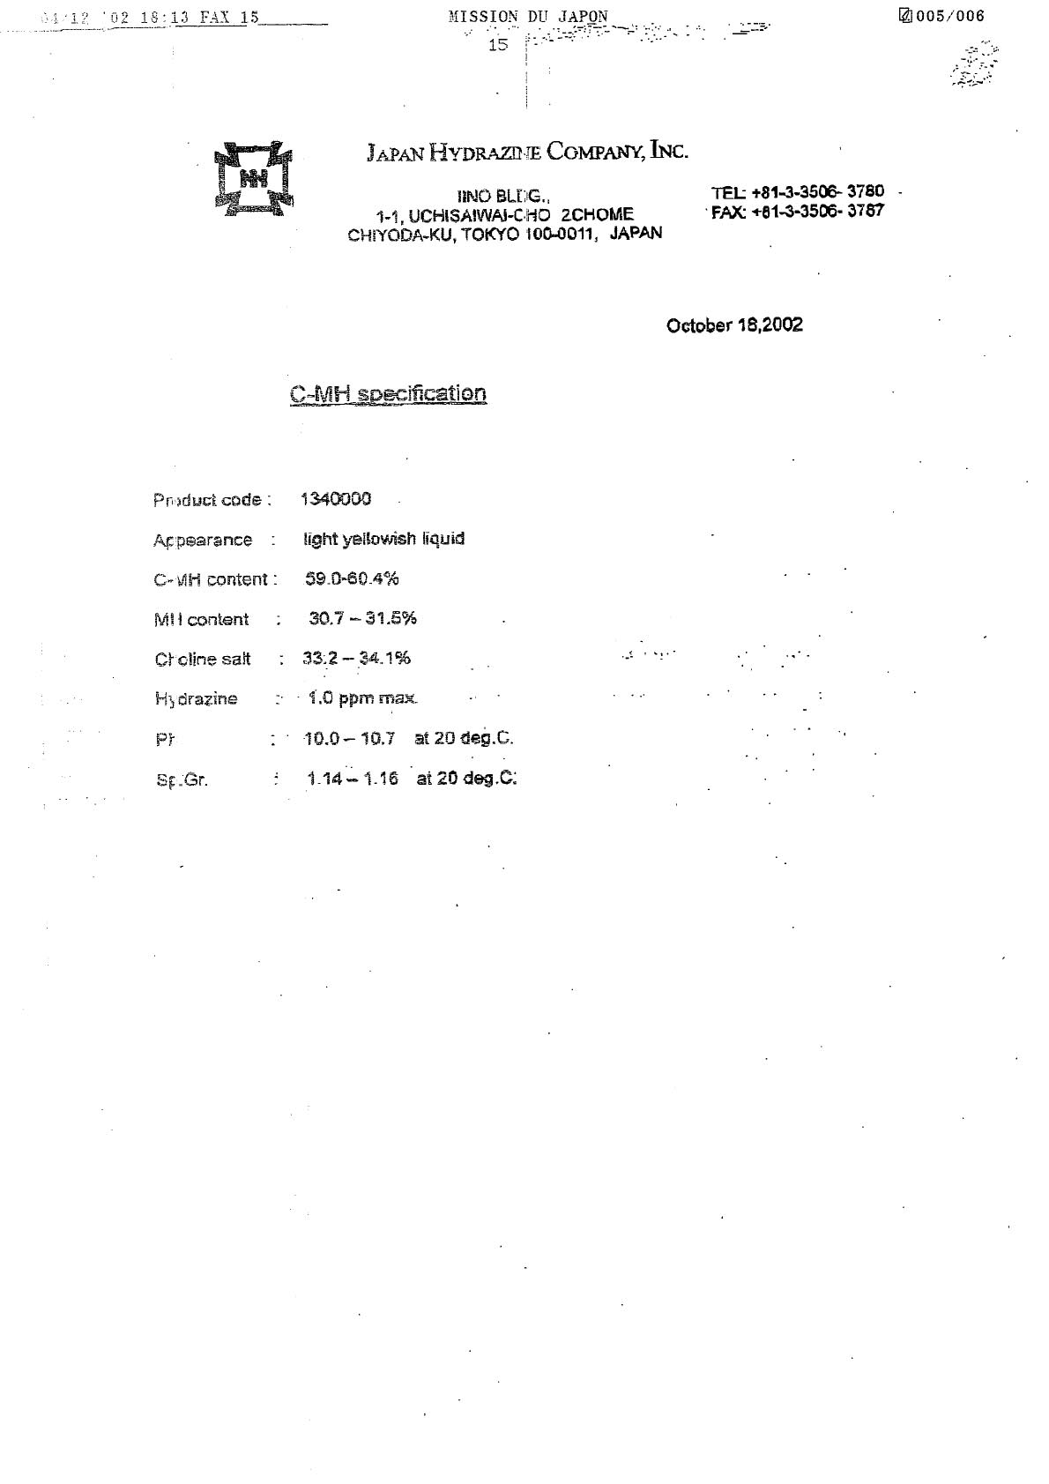
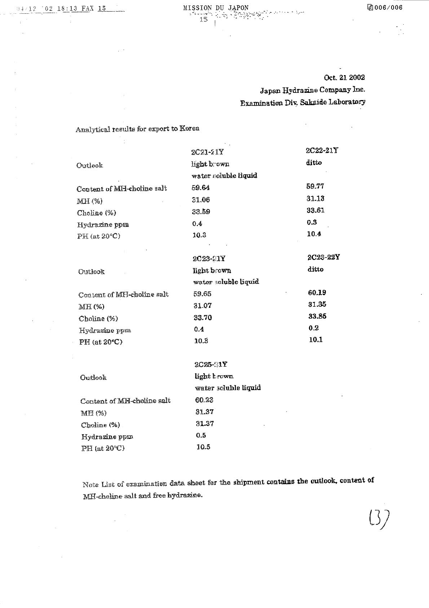

- - - - -

 UNEP/FAO/PIC/INC.10/1.

